Table 1: Use-Case 3.1 start new chat*
Name | Start new chat | Feature_ID | FR-3.1 | Package | chat
Actor | User
Description | يمكن للمستخدم بدء محادثة جديدة مع نموذج ذكاء اصطناعي من خلال مقر على زر محادثة جديدة
Related UCs | إنشاء حساب , تسجيل الدخول
Preconditions | - أن يكون للمستخدم حساب  - أن يسجل الدخول على النظام
Basic Scenario | - يفتح المستخدم النظام من خلال الموقع و تطبيق mobile  - ينقر المستخدم على زر البدء في محادثة جديدة مع الذكاء الاصطناعي  - يتم تهيئة جلسة جديدة للمحادثة مع نموذج ذكاء اصطناعي معين
Alternative Scenario | - انقطاع الاتصال بالإنترنت  - يقوم المستخدم بدخول إلى النظام ينقر على زر البدء في محادثة جديدة  - تظهر رسالة تخبره بأنه لا يوجد اتصال بالإنترنت  - فشل في تهيئة الجلسة  - المستخدم ينقر على زر البدء في محادثة جديدة  - يفشل النظام في تهيئة الجلسة بسبب خطاء ما في API المسؤولة عن البدء في محادثة جديدة  - تظهر للمستخدم رسالة تخبره بأن يوجد مشكلة في تهيئة جلسة حاول مرة أخرى
Failure Conditions | - انقطاع الاتصال بالإنترنت  - فشل في تهيئة الجلسة  - فشل في الاتصال بالخادم
Failure Scenario | - انقطاع الاتصال بالإنترنت: تظهر رسالة تخبر المستخدم بوجود انقطاع في الاتصال بالإنترنت  - فشل في تهيئة الجلسة: تظهر للمستخدم رسالة تخبره بأن يوجد مشكلة في تهيئة جلسة حاول مرة أخرى  - فشل في الاتصال بالخادم: تظهر رسالة تخبر المستخدم بوجود خطاء في الاتصال بالخادم
Postconditions | - النجاح  - يتم بدء في محادثة جديدة في حال قام المستخدم بنقر على زر المحادثة الجديدة  - الفشل  - تظهر رسالة أو نص يخبر المستخدم بحدوث مشكلة عند البدء في محادثة جديدة

Table 2: Use-Case 3.2 send media image*
Name | Send media image | Feature_ID | FR-3.2 | Package | chat
Actor | User
Description | يمكن للمستخدم إرسال صور الى نماذج الذكاء الاصطناعي لقوموا بتحليلها
Related UCs | Start new chat
Preconditions | - يجب أن يكون النموذج قادرا على تحليل الصور
Basic Scenario | - يدخل المستخدم إلى نظام من خلال تطبيق أو موقع  - يبدأ محادثة جديدة مع نموذج ذكاء اصطناعي  - يقوم بضغط على زر إرفاق ملف  - يختار نوع الإرفاق على أنه صورة  - يقوم بإرسال صورة إلى نموذج ذكاء اصطناعي
Alternative Scenario | - النموذج لا يستجيب لمعالجة الصورة  - يقوم المستخدم بإرسال صورة النموذج لا يستجيب أو أنه يخبره بأنه لا يمكنه تحليل صور  - الصورة غير واضحة أو فارغة  - يقوم المستخدم بإرسال صورة غير واضحة أو فارغة إلى نموذج ذكاء الاصطناعي  - يرد عليه بأنه لا يمكن تحليل صورة لأنها غير واضحة  - تجاوز الحد المسموح بإرسال صور إلى نموذج ذكاء اصطناعي  - يحاول المستخدم إرسال صور إلى نموذج له حد معين من استقبال صور  - تظهر رسالة خطاء تخبره بأنه قد تجاوز الحد المسموح به لإرسال الصور  - إيقاف إرسال الصور ألى نموذج ذكاء اصطناعي  - يقوم المستخدم بإرسال صورة تم يتم إلغاء إرسالها لغرض التعديل عليها أو سبب ما  - يتم إلغاء رسالة النموذج الذي يستطيع تحليل الصور
Failure Conditions | - انقطاع الاتصال بالإنترنت  - النموذج لا يستجيب لمعالجة الصور  - الصورة غير واضحة أو فارغة  - فشل الاتصال بالخادم  - وجود مشكلة في Refresh token  - تجاوز الحد المسموح بإرسال الصور  - إيقاف إرسال الصورة إلى نموذج الذكاء الاصطناعي  - إرسال صورة بامتداد غير مدعوم
Failure Scenario | - انقطاع الاتصال بالإنترنت: تظهر رسالة تخبر المستخدم بأن لا بوجد اتصال بالإنترنت  - النموذج لا يستجيب لمعالجة الصور: يخبر النموذج بأنه لا يستطيع تحليل الصور  - الصورة غير واضحة أو فارغة :خبر النموذج المرسل بأن صورة غير واضحة أو فارغة  - فشل الاتصال بالخادم: تظهر رسالة خطاء تخبر المستخدم بوجود خطاء في الاتصال مع الخادم  - تجاوز الحد المسموح بإرسال الصور: تظهر رسالة تخبر المستخدم بأن قد تجاوز الحد المسموح بإرسال الصور  - وجود مشكلة في Refresh token : تظهر رسالة خطاء تخبر بأن رمز التحديث قد انتهت صلاحيته  - إيقاف إرسال الصورة إلى نموذج الذكاء الاصطناعي: تلغى رسالة النموذج بعد إيقاف إرسال الصورة  - إرسال صورة بامتداد غير مدعوم: تظهر رسالة توضح للمستخدم بأن صور غير مدعومة يجب اختيار صور بامتداد JPG أو PNG
Postconditions | - النجاح  - يتم إرسال صورة بنجاح إلى نموذج ذكاء الاصطناع يو يقوم بعدها بتحليل الصور إرسال الرد  - الفشل  - يتم رد على المستخدم من قبل نموذج في حال حدوث خطاء أو يتم إظهار رسالة الخطاء

Table 3: Use-Case 3.3 send media doc*
- Name | Send media doc | Feature_ID | FR-3.3 | Package | chat
Actor | User
Description | يمكن للمستخدم إرسال مستند إلى نموذج ذكاء اصطناعي يدعم تحليل المستندات أو ملفات PDF
Related UCs | بدء في محادثة جديد (start new chat)
Preconditions
Basic Scenario | - يقوم المستخدم بدخول إلى نظام من خلال الموقع أو تطبيق mobile  - يضغط على زر بدء في محادثة جديدة أو يختار محادثة سابقة من history  - يقوم بنقر على زر إرفاق ملف يختار ملف PDF أو DOCS  - ينقر على إرسال  - يرد عليه نموذج ذكاء الاصطناعي بتحليل الملف أو تعديل عليه
Alternative Scenario | - تجاوز الحد المسموح لإرفاق الملف  - يقوم المستخدم بمحاول إرفاق ملف  - يعطل النظام الزر المسؤول عن إرفاق الملف  - تظهر له رسالة بأنه قد تجاوز الحد المسموح بإرسال الملفات من نوع DOCS أو PDF  - إرفاق ملف فارغ أو لا يحتوي  - يرفق المستخدم ملف فارغ  - يرد الذكاء الاصطناعي بأن ملف فارغ لا يحتوي على أي نص
Failure Conditions | - انقطاع الإنترنت  - فشل في الاتصال بالخادم  - تجاوز الحد المسموح بإرفاق الملفات  - إرسال ملف بامتداد غير مدعوم  - وجود مشكلة في Refresh token
Failure Scenario | - انقطاع الإنترنت: تظهر رسالة تخبر المستخدم بأنه يوجد مشكلة في الاتصال بالإنترنت  - فشل في الاتصال بالخادم: تظهر رسالة تخبر المستخدم بأنه يوجد مشكلة في الاتصال بالخادم  - تجاوز الحد المسموح بإرفاق الملفات: تظهر له رسالة بأنه قد تجاوز الحد المسموح بإرسال الملفات من نوع DOCS أو PDF  - إرسال ملف بامتداد غير مدعوم: تظهر رسالة خطاء تخبر المستخدم بـأن الملف المرسل غير مدعوم  - وجود مشكلة في Refresh token : تظهر رسالة خطاء تخبر بأن رمز التحديث قد انتهت صلاحيته
Postconditions | - النجاح  - يتم إرفاق الملف و يتم إرسال بنجاح إلى نموذج و يقوم بتحليله بنجاح  - الفشل  - يتم رد على مستخدم من قبل النظام أو نموذج في حال حدوث خطاء في إرفاق الملف
Table 4: Use-Case 3.4 send text*
Name | Send text | Feature_ID | FR-3.4 | Package | chat
Actor | User, Guest
Description | يمكن للمستخدم و للزائر إرسال نص إلى نموذج ذكاء الاصطناعي من خلال حقل إرسال رسائل إلى نموذج ذكاء الاصطناعي
Related UCs | Start new chat , send media doc , send media image
Preconditions | - يجب عليه زيارة الموقع ليقوم بمحادثة جديدة مع نماذج الذكاء الاصطناعي
Basic Scenario | - يقوم المستخدم بدخول إلى النظام من خلال الموقع أو التطبيق  - يقوم بكتابة النص في حقل الإدخال النص  - يقوم بعدها بإرساله إلى نموذج ذكاء الاصطناعي  - يرد عليه نموذج ذكاء الاصطناعي
Alternative Scenario | - المستخدم لا يقوم بكتابة أي شيئ و يحاول الإرسال أو يدخل مسافات  - يمنع المستخدم النظام من نقر على زر إرسال من خلال تعطيله  - المستخدم يقوم بإرسال نص كبير يتجاوز(5000) حرف  - تظهر رسالة للمستخدم بأنه قد تجاوز الحد المسموح في حجم النص
Failure Conditions | - فشل في الاتصال بالإنترنت  - فشل الاتصال بالخادم  - خطاء في قاعدة البيانات  - المستخدم لا يقوم بكتابة أي شيئ و يحاول الإرسال أو يدخل مسافات  - المستخدم يقوم بإرسال نص كبير يتجاوز(5000) حرف
Failure Scenario | - انقطاع الإنترنت: تظهر رسالة تخبر المستخدم بأنه يوجد مشكلة في الاتصال بالإنترنت  - فشل في الاتصال بالخادم: تظهر رسالة تخبر المستخدم بأنه يوجد مشكلة في الاتصال بالخادم  - خطاء في قاعدة البيانات: تظهر رسالة للمستخدم بحدوث خطاء في قاعدة البيانات  - المستخدم يقوم بإرسال نص كبير يتجاوز(5000) حرف : تظهر رسالة للمستخدم بأنه قد تجاوز الحد المسموح
Postconditions | - النجاح  - يتم إرسال نص إلى نموذج ذكاء اصطناعي و يقوم برد على المستخدم  - الفشل  - يتم إرسال رسالة إلى المستخدم إثناء حدوث مشكلة أثناء إرسال النص الى نموذج ذكاء الاصطناعي

Table 5: Use-Case #3.5 Configure-Chat-Inference*
Name | Configure-Chat-Inference | Feature_ID | FR-3.5 | Package | chat
Actor | User
Description | يمكن للمستخدم تهيئة مزود الخدمة الذي يوفر نماذج ذكاء اصطناعي من الإعدادات النظام
Related UCs | Start new chat
Preconditions | - يجب أن يكون لدى المستخدم حساب مسجلا على النظام  - يجب أن يكون المستخدم مسجلا لدخوله في نظام
Basic Scenario | - يقوم المستخدم بفتح صفحة الإعدادات  - يختار نوع موفر الخدمة (OpenAI , Azura , Hugging)  - يدخل معلومات الاتصال المطلوبة:  - مفتاح API.  - اسم النموذج (Model ID).  - نقطة النهاية (endpoint) إن لزم.  - يضغظ على زر تهيئة أو حفظ  - يحدد الإعدادات المساعدة (مثل temperature, max_tokens, useStreaming...)  - تظهر رسالة أو dialog بأن عملية تهيئة قد تمت بنجاح
Alternative Scenario | - المستخدم يختار مزود خدمة غير مدعوم  - تظهر له رسالة خطاء تخبره بأن هذا المزود غير مدعوم  - المستخدم يغير النموذج بعد الحفظ  - يتم تحديث التهيئة بدون الحاجة إلى إعادة البناء كاملة للنظام  - المستخدم يختار Streaming  - النظام يفعل خاصية البث و يعيد التهيئة تلقائيا
Failure Conditions | - فشل في الاتصال بالإنترنت  - فشل الاتصال بالخادم  - إنتهاء صلاحية رمز refresh token  - المستخدم يختار مزود خدمة غير مدعوم
Failure Scenario | - انقطاع الإنترنت: تظهر رسالة تخبر المستخدم بأنه يوجد مشكلة في الاتصال بالإنترنت  - فشل في الاتصال بالخادم: تظهر رسالة تخبر المستخدم بأنه يوجد مشكلة في الاتصال بالخادم  - انتهاء صلاحية رمز refresh token: تظهر رسالة تخبر المستخدم بأن رمز refresh token قد انتهت صلاحيته  - المستخدم يختار مزود خدمة غير مدعوم: تظهر له رسالة خطاء تخبره بأن هذا المزود غير مدعوم
Postconditions | - النجاح  - في حال قام المستخدم بتهيئة مزود خدمة بشكل صحيح يتم حفظ الإعدادات و تهيئة مزود الخدمة  - الفشل  - في حال حدوث خطاء أثناء تهيئة ستظهر له رسالة خطاء تخبره بوجود خطاء أثناء التهيئة

Table 6: Use-Case 3.6 generate image
Name | Generate image | Feature_ID | FR-3.6 | Package | chat
Actor | User , external actor LLM provider
Description | ستطيع المستخدم طلب إنشاء صور من قبل نموذج الذكاء الاصطناعي
Related UCs | Send image , send text , send docs
Preconditions | - يجب على المستخدم أن يملك حساب مسجلا  - يجب أن يكون المستخدم قد سجل دخوله إلى النظام
Basic Scenario | - يقوم المستخدم بدخول إلى النظام من خلال الموقع أو تطبيق  - ينشئ محادثة جديدة أو يختار محادثة سابقة من history  - يطلب من نموذج الذكاء الاصطناعي أن ينشئ له صورة  - ينشئ النموذج صورة و يرسلها له
Alternative Scenario | - يقوم المستخدم بإرسال طلب إنشاء صورة إلى نموذج لا ينشئ صور  - يرد عليه النموذج بأنه لا يستطيع إنشاء صور  - المستخدم يُعدّل إعدادات متقدمة (مثل حجم الصورة أو جودة التوليد)  - يقوم المستخدم بتعديل إعدادات إنشاء صورة مثل حجم صورة  - ينشئ النظام الصورة و لكن قد يأخذ هذا وقتا طويلا  - المستخدم يطلب إنشاء أكثر من صورة  - يحدد المستخدم عدد ثلاث صور  - ينشئ نموذج ثلاث صور أو أكثر حسب عدد الصور المطلوبة
Failure Conditions | - فشل في الاتصال بالإنترنت  - فشل الاتصال بالخادم  - إنتهاء صلاحية رمز refresh token  - يقوم المستخدم بإرسال طلب إنشاء صورة إلى نموذج لا ينشئ صور
Failure Scenario | - فشل في الاتصال بالإنترنت: تظهر رسالة تخبر المستخدم بأنه يوجد مشكلة في الاتصال بالإنترنت  - فشل الاتصال بالخادم: تظهر رسالة تخبر المستخدم بأنه يوجد مشكلة في الاتصال بالخادم  - إنتهاء صلاحية رمز refresh token: تظهر رسالة خطاء تخبر بأن رمز التحديث قد انتهت صلاحيته  - يقوم المستخدم بإرسال طلب إنشاء صورة إلى نموذج لا ينشئ صور
Postconditions | - النجاح  - في حال قام المستخدم بطلب إنشاء صورة سيتم إنشاء صورة من قبل نموذج ذكاء الاصطناعي  - الفشل  - في حال حدوث خطاء ما أثناء إنشاء صورة ستظهر رسالة خطاء تخبر المستخدم بحدوثه

Table 7: Use-Case 3.7 Pick-LLMs
Name | Pick LLMs | Feature_ID | FR-3.7 | Package | chat
Actor | User
Description | يمكن للمستخدم تبديل بين نماذج الذكاء الاصطناعي من خلال دخول الإعدادات و تعديل على نموذج ذكاء اصطناعي و جعله النموذج الافتراضي الذي يتم التواصل معه
Related UCs | Send media image , Send media docs , send text , generate image , configure chat
Preconditions | - يجب أن يكون مالك لحساب مسجل بالفعل  - يجب أن يكون فد سجل دخوله إلى النظام
Basic Scenario | - يقوم المستخدم بدخول إلى النظام من خلال الموقع أو تطبيق  - يدخل المستخدم إلى الإعدادات الخاصة بالنظام  - يقوم بإختيار نموذج ذكاء إصطناعي لكي يكون نموذج الإفتراضي الذي يتم التواصل معه  - بعد الحفظ تظهر رسالة تخبر المستخدم بأنه قد إختيار نموذج ذكاء الاصطناعي بنجاح
Alternative Scenario | - المستخدم لا يختار نموذج ذكاء اصطناعي و يبدء بالحديث مباسرة  - يتم إختيار نموذج ذكاء إصطناعي إفتارضي مثل GPT-3.5-turbo  - المستخدم يختار نموذج غير متاح حاليا  - تظهر له رسالة تخبره بأن نموذج غير متاح  - المستخدم يحدد عدة نماذج للتجريب  - تُعرض الردود جنبًا إلى جنب للمقارنة
Failure Conditions | - فشل في الاتصال بالإنترنت  - فشل الاتصال بالخادم  - إنتهاء صلاحية رمز refresh token  - المستخدم يختار نموذج غير متاح حاليا
Failure Scenario | - فشل في الاتصال بالإنترنت: تظهر رسالة تخبر المستخدم بأنه يوجد مشكلة في الاتصال بالإنترنت  - فشل الاتصال بالخادم: تظهر رسالة تخبر المستخدم بأنه يوجد مشكلة في الاتصال بالخادم  - إنتهاء صلاحية رمز refresh token: تظهر رسالة خطاء تخبر بأن رمز التحديث قد انتهت صلاحيته  - المستخدم يختار نموذج غير متاح حاليا: تظهر له رسالة تخبره بأن نموذج غير متاح
Postconditions | - النجاح  - يتم تبديل بين نماذج ذكاء الاصطناعي و جعل أي نموذج هو النموذج الأفتراضي الذي يتم الحديث معه  - الفشل  - تظهر رسالة خطاء في حال حدوث خطاء ثناء عملية تبديل بين نماذج الذكاء الاصطناعي

Table 8: Use-Case 3.8 Generate-rag
Name | Generate-RAG | Feature_ID | FR-3.8 | Package | chat
Actor | User , external actor LLMs Provider
Description | يمكن للمستخدم الحصول على إجابات معزز و دقيقة من خلال دمج استرجاع المعلومات Generate-RAG
Related UCs | Send text , Send media image , Send media docs
Preconditions | - يجب على المستخدم أن يكون مسجلا على النظام  - يجب على المستخدم أن يكون مسجلا للدخوله للنظام
Basic Scenario | - يقوم المستخدم بدخول إلى النظام من خلال تطبيق أو الموقع  - يقوم بالبدء في محادثة جديدة أو إختيار محادثة سابقة  - يقوم بإرسال ملف PDF او DOCS أو أي مصدر للمعلومات  - يطلب من نموذج ذكاء الاصطناعي رد بناءا على هذة المعلومات الموجودة في الملف  - يرد الذكاء الاصطناعي بناءا على هذة المعلومات
Alternative Scenario | - المستخدم يطلب توليد الإجابة بدون استرجاع  - يتم استخدام LLM دون retrieval (مثل ChatGPT التقليدي)  - المستخدم يحدد مصدرا معين للاسترجاع  - يتم تطبيق فلتر على مصدر البيانات قبل الاسترجاع  - المستخدم يطلب توليد من مستند مرفوعا مؤخرا  - تتم عملية indexing لهذا الملف مباشرة ثم يُستخدم في RAG  - المستخدم يضغط "إعادة توليد" بإعدادات مختلفة  - يُعاد توليد الرد من نفس المقاطع المسترجعة لكن بصيغة جديدة
Failure Conditions | - فشل في الاتصال بالإنترنت  - فشل الاتصال بالخادم  - إنتهاء صلاحية رمز refresh token
Failure Scenario | - فشل في الاتصال بالإنترنت: تظهر رسالة تخبر المستخدم بأنه يوجد مشكلة في الاتصال بالإنترنت  - فشل الاتصال بالخادم: تظهر رسالة تخبر المستخدم بأنه يوجد مشكلة في الاتصال بالخادم  - إنتهاء صلاحية رمز refresh token: تظهر رسالة خطاء تخبر بأن رمز التحديث قد انتهت صلاحيته
Postconditions | - النجاح  - يتم إجراء الحصول على إجاية معززة و دقيقة من خلال دعم الإسترجاع Generate-RAG  - الفشل  - يتم تنبيه المستخدم من خلال رسالة خطاء أو dialog في حال حدوثه أثناء generate rag

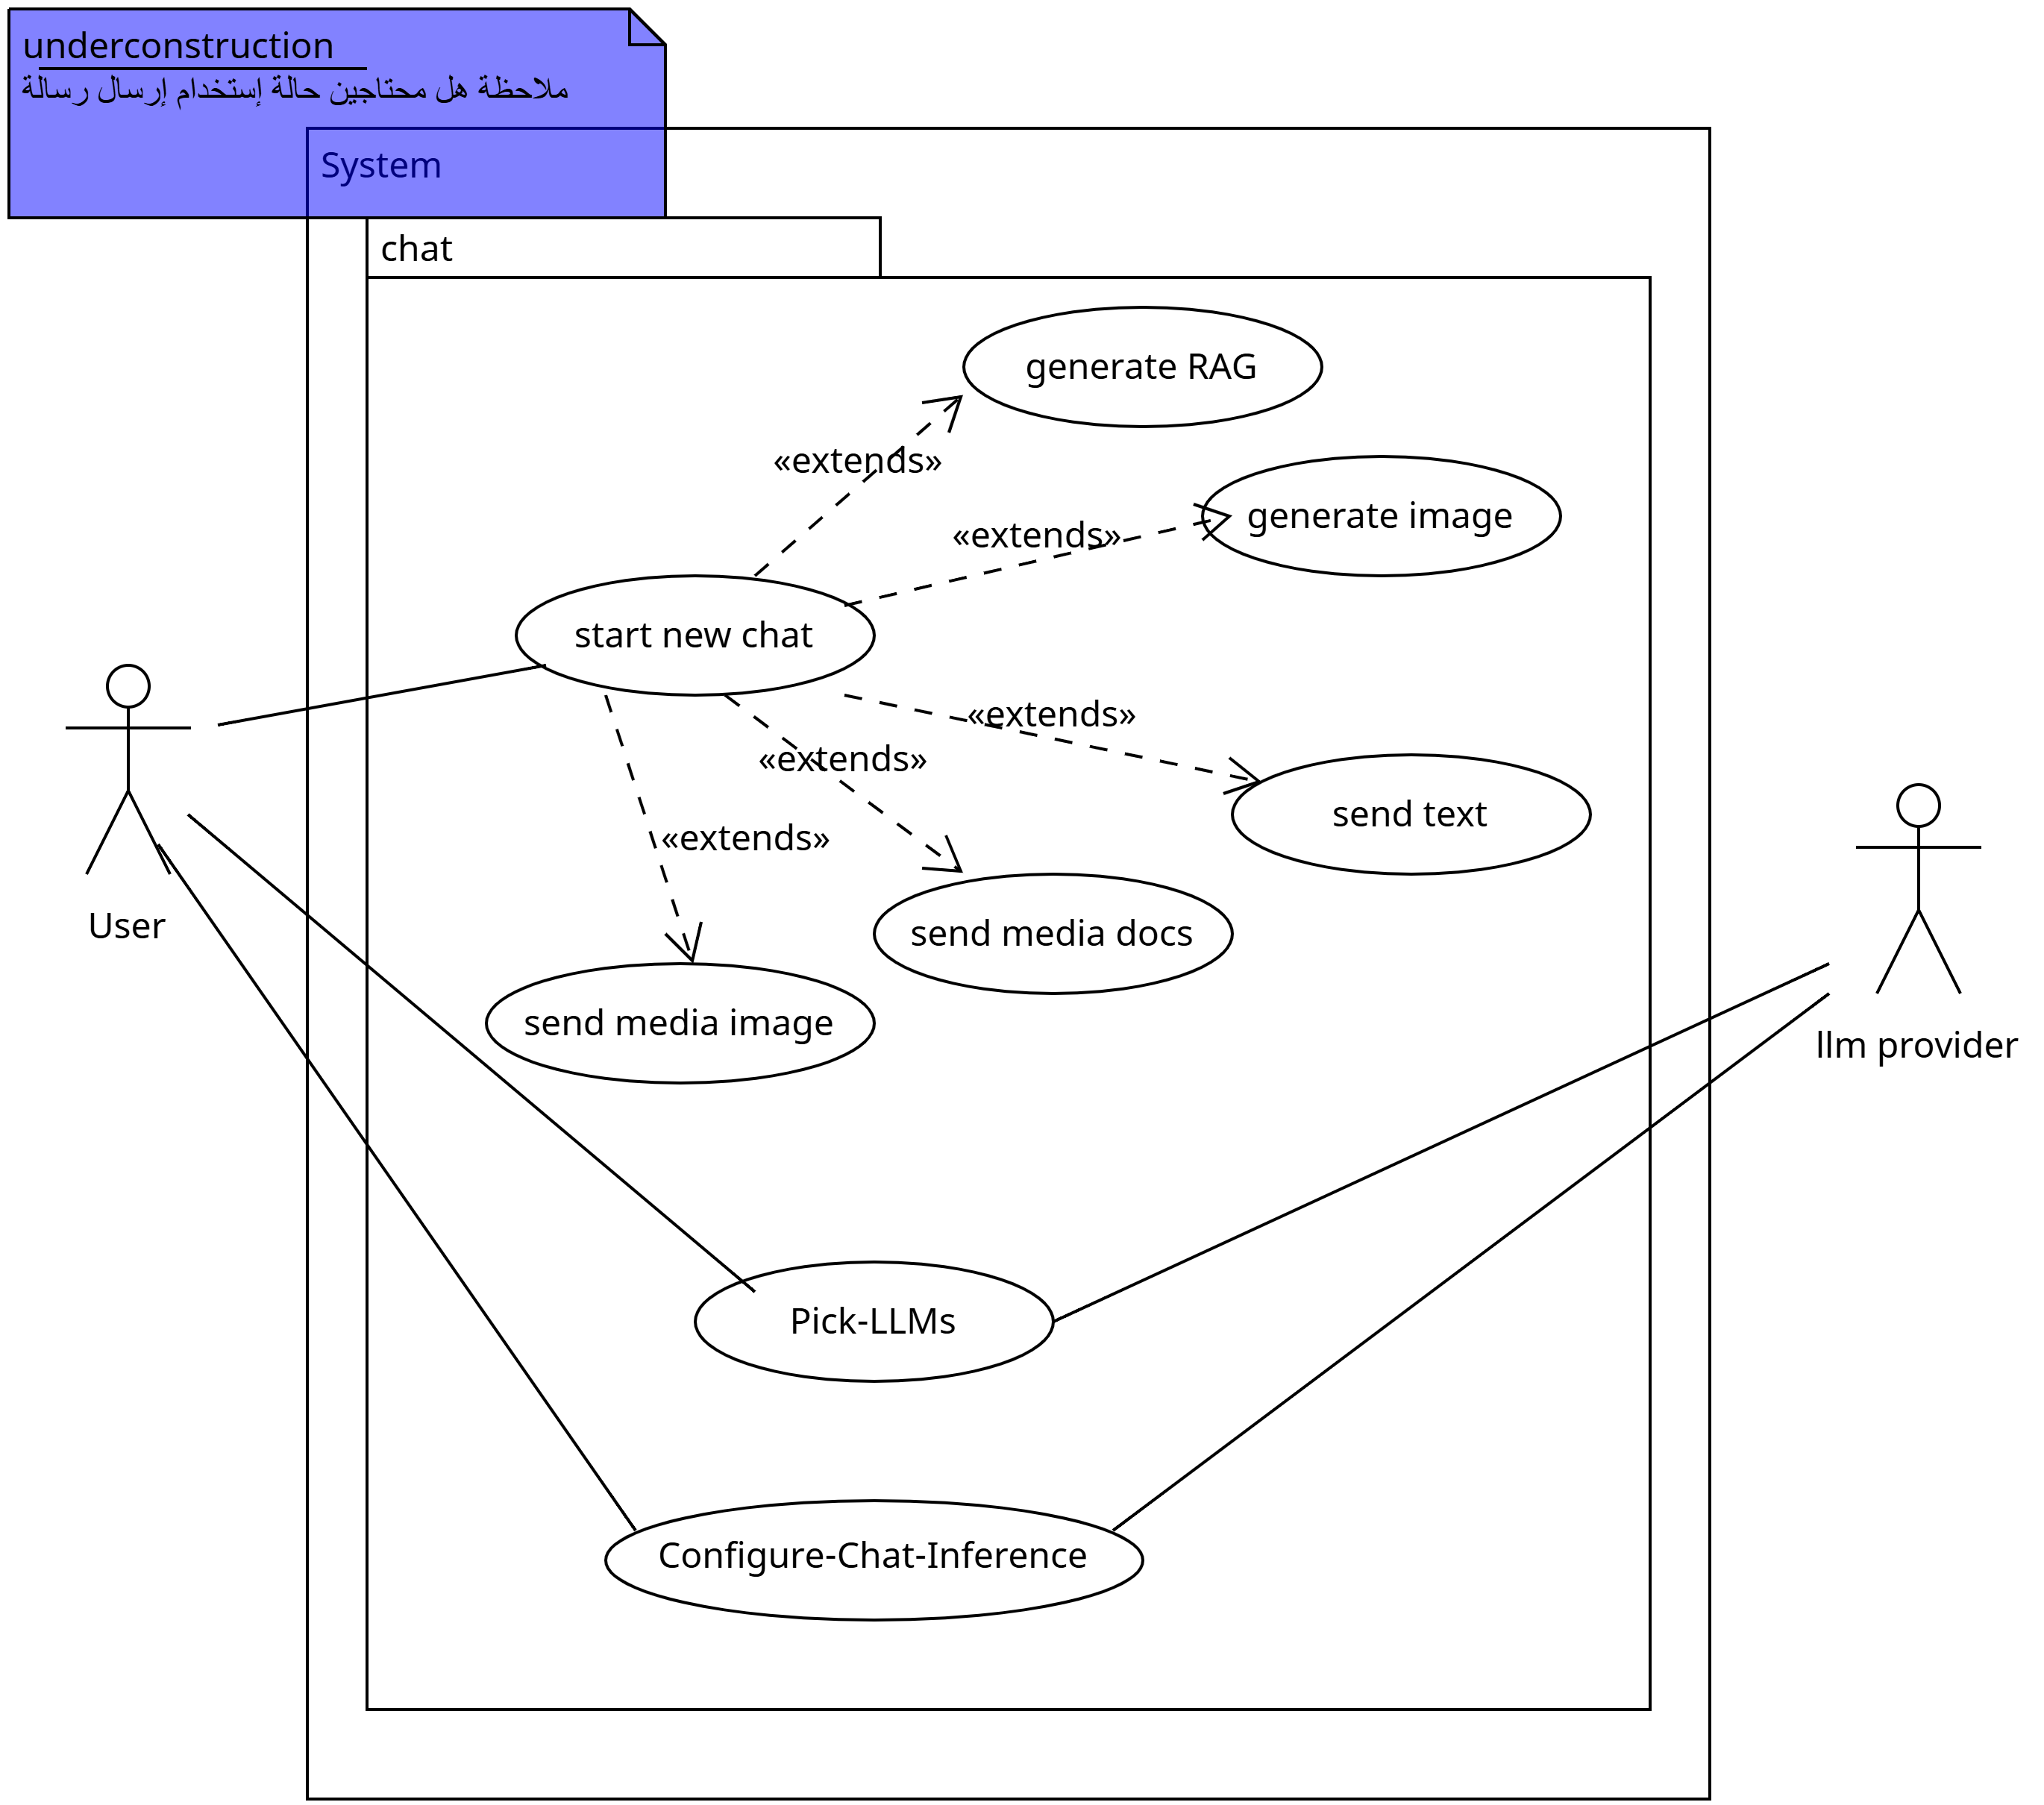شكل 1: Chat-Use-Case-Diagram

